АДМИНИСТРАЦИЯ
Муниципального образования
Сельское поселение Молоковское
Ленинского муниципального района
Московской области

142714, с. Молоково, ул. Революционная, д. 143а Тел. 549-11-68, факс 549-11-50
_______________________________________________________________________________________________________________

с. Молоково «18» декабря 2014 г.
(место составления акта) (дата составления акта)
____________15.00______
(время составления акта)

АКТ №72/2014
муниципального земельного контроля в отношении земельного участка с кадастровым номером №50:21:0060402:444, расположенного на территории сельского поселения Молоковское, с. Остров, уч. 2-к.

Адрес места проверки:сельское поселение Молоковское, с. Остров, уч. 2-к.
(место проведения проверки)

Макян Арег Гарегинович - собственник земельного участка с кадастровым номером №50:21:0060402:444 (общая площадь 790 кв.м., адрес местоположения: с. Остров, уч. 2-к). Вид разрешенного использования земельного участка - «Для ведения личного подсобного хозяйства», категория земли – «Земли населенных пунктов».
(наименование пользователя, ФИО владельца земельного участка, адрес)

_________________________ ___________________________
(ФИО представителя) (Телефон)

Трубников В.А. Должность Начальник отдела по работе с населением
(ФИО должностного лица, уполномоченного к проведению обследования, должность)

при участии: 1) – Трубников Виктор Александрович, начальник отдела по работе с населением; 2) – Селезнёв Алексей Петрович, первый заместитель главы администрации сельского поселения Молоковское.

В присутствии: - ______________________________________________________________
(ФИО представителя (представителей) собственника, пользователя земельного участка)

вид обследования: выездной, по обращению старосты с. Остров (Кузнецовой Е.А.) представляющей интересы жителей с. Остров.

Цель обследования: по вопросу строительства объектов без получения в установленном законом порядке разрешения на строительство и самовольного занятия территории находящейся в неразграниченной государственной собственности.

В ходе обследования установлено:

- Земельный участок с кадастровым номером №50:21:0060402:444, имеет вид разрешенного использования – «Для веления личного подсобного хозяйства», категория земель – «Земли населенных пунктов». Владельцем земельного участка, согласно предоставленному свидетельству о государственной регистрации права от 15 июля 2014 г. Является Макян Арег Гарегинович. Собственник данного земельного участка так же предоставил на него кадастровую выписку от 18 августа 2014 г. №МО-14/3В-1286246. Конфигурация участка, согласно данной выписки, представляет собой два прямоугольника соединенных между собой (в северной части) узкой линией. Так же собственник участка предоставил Проектное решение проводимых строительных работ, где на ситуационном плане видно, что строящиеся два строения (Блок №1 и №2) расположены друг напротив друга (см. Ситуационный план). По этому проектному решению в перспективе обозначена застройка на муниципальной территории (Блок №3), где в настоящее время расположена сцена для праздничных выступлений (во время проведения проверки вышеуказанная территория использовалась как складирование строительного материала (см. Фото №1)).

- В ходе проведения муниципального земельного контроля было установлено, что территория, на которой ведутся строительные работы, огорожена, вход на неё ограничен. Рабочие выполняли строительные работы. На дату проверки было построено в двух зданиях по первому этажу. Предположительно, по завершению строительных работ, что эти строения будут иметь признаки таунхаусов, так как здания разделены на секции с самостоятельными входами. Собственник земельного участка, на котором ведутся строительные работы, разрешительную документацию на строительство не предоставил. Так же произвел самозахват территории находящейся в неразграниченной государственной собственности общей площадью около 400 кв.м. (см. выкопировку из публичной кадастровой карты).

Таким образом по окончанию проведения проверки были выявлены признаки нарушения земельного законодательства, предусмотренные ст. 7.1 КоАП РФ, выразившиеся в использовании земельного участка площадью 790 кв.м. без оформленных в установленном порядке правоустанавливающих документов на землю, а в случае необходимости без документов, разрешающих осуществление хозяйственной деятельности (осуществление строительства без оформленного разрешения на строительство), самовольным захватом территории находящейся в неразграниченной государственной собственности, общей площадью около 400 кв.м., а так же использование земельного участка не по целевому назначению, вид разрешенного использования участка – «Для ведения личного подсобного хозяйства, по факту на нём возводят два таунхауса.

При проведении контроля проводилась фотосъемка:

Приложения:
- фотографии;
- 2 ситуационных плана из представленного проектного предложения;
- кадастровая выписка;
- свидетельство на земельный участок, уч.2-к;
- выкопировка из публичной кадастровой карты с указанием участка уч.2-к и границей дополнительно используемой территорией.

Подписи лиц, проводивших проверку: ____________________ Трубников В.А.
(подпись)

Подписи лиц, проводивших проверку: _________________________ Селезнёв А.П.
(подпись)

Подписи лиц, участвовавших в проверке: ______________________
(подпись)

Фототаблица
(приложение к акту обследования № 72/2014)

Фото №1

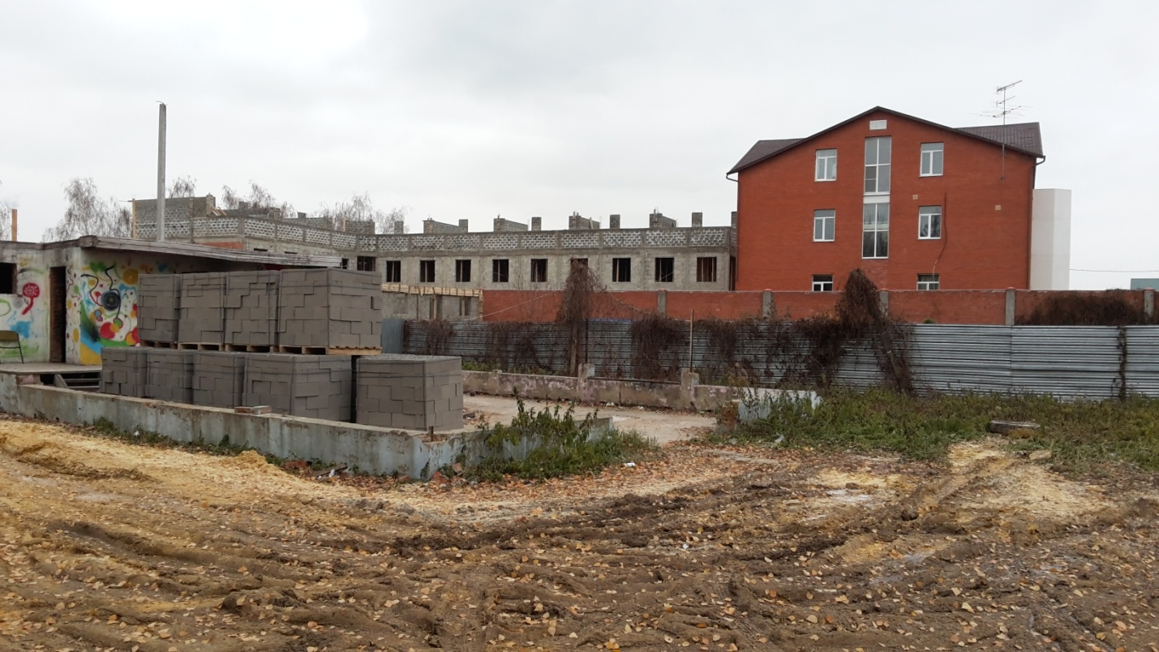

Фото №2

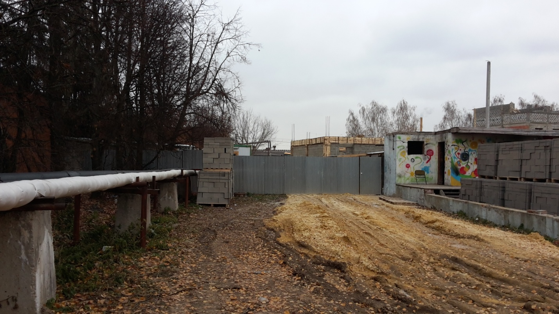

Фото №3

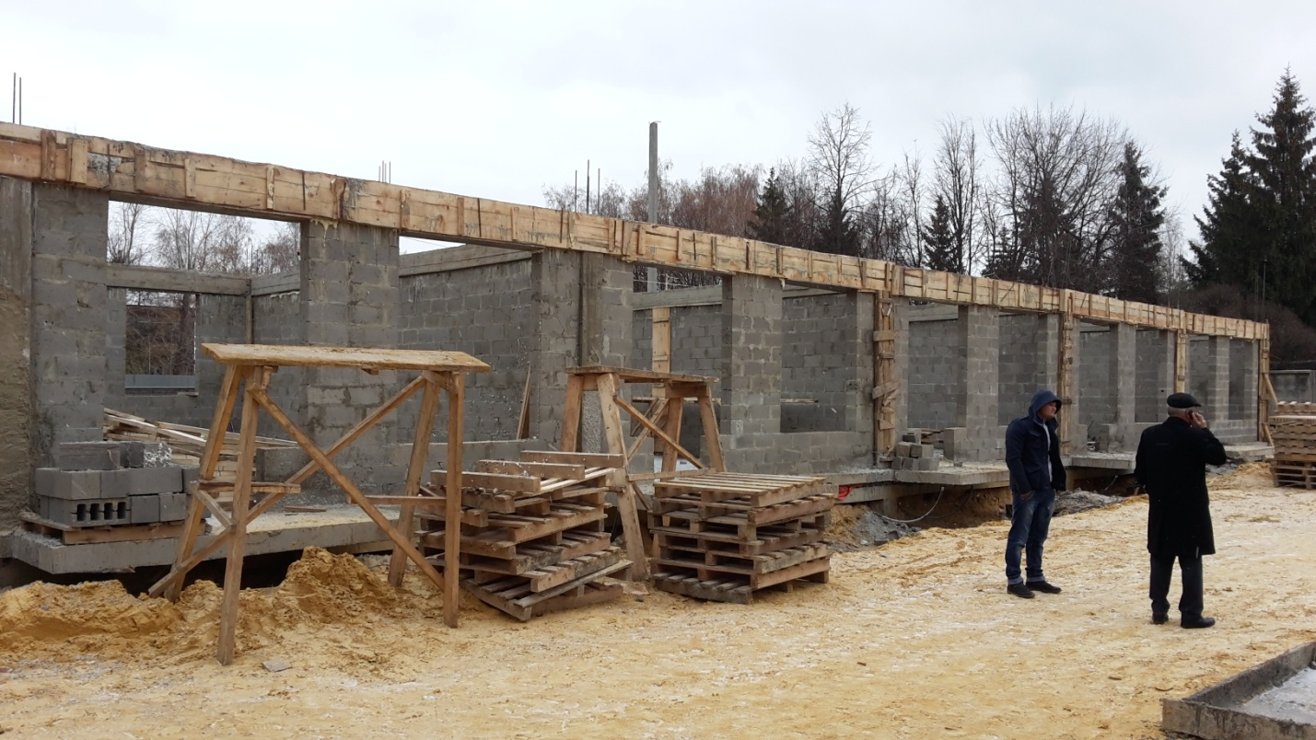

Фото №4

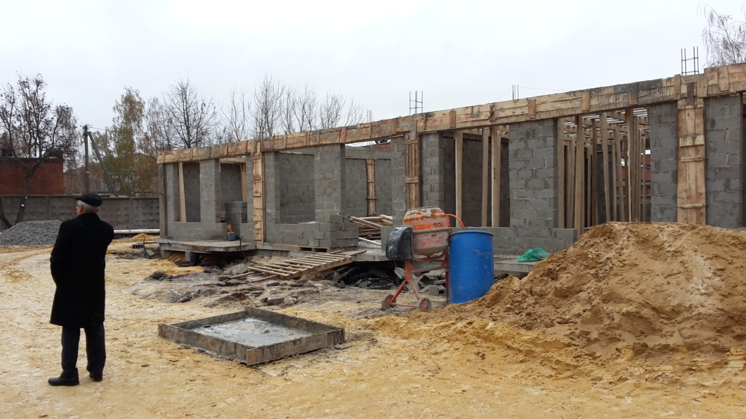

Фото №5

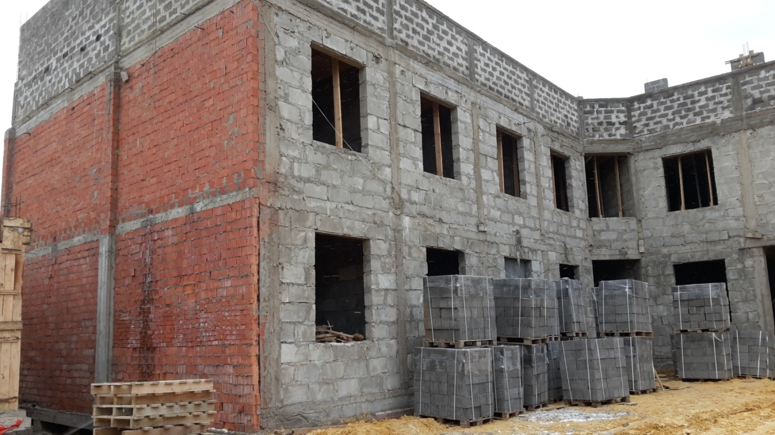

Фото №6

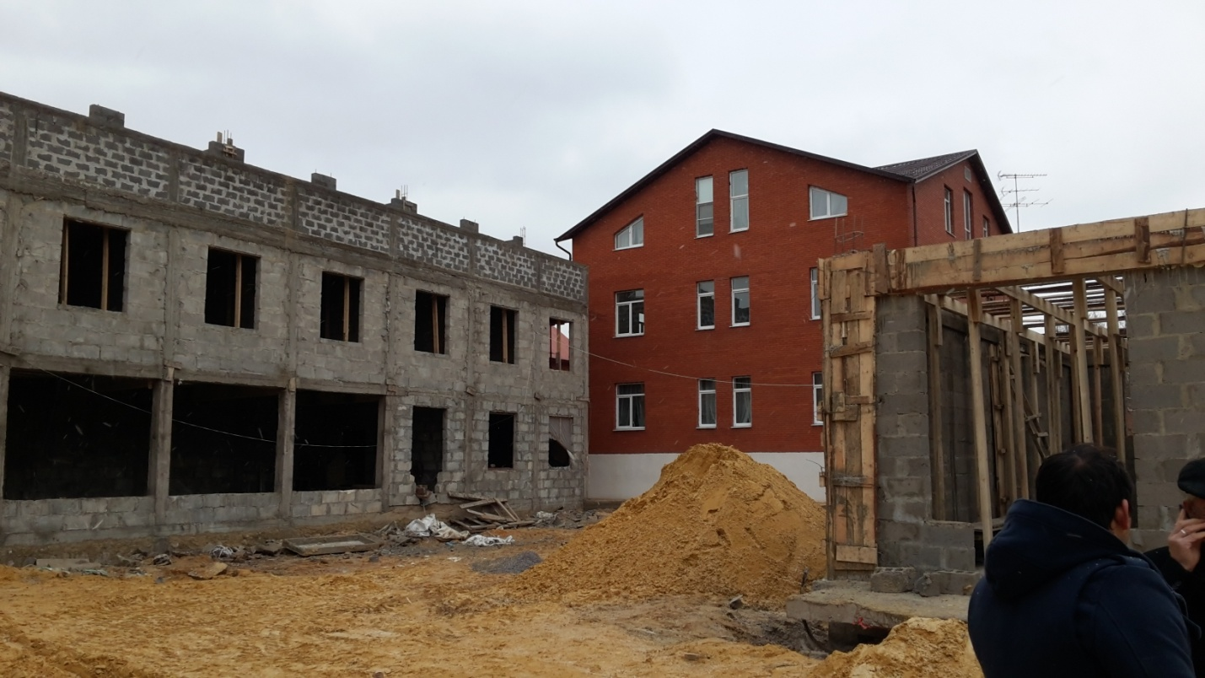

Трубников В.А.

Селезнёв А.П.

(подпись) (Ф.И.О.)

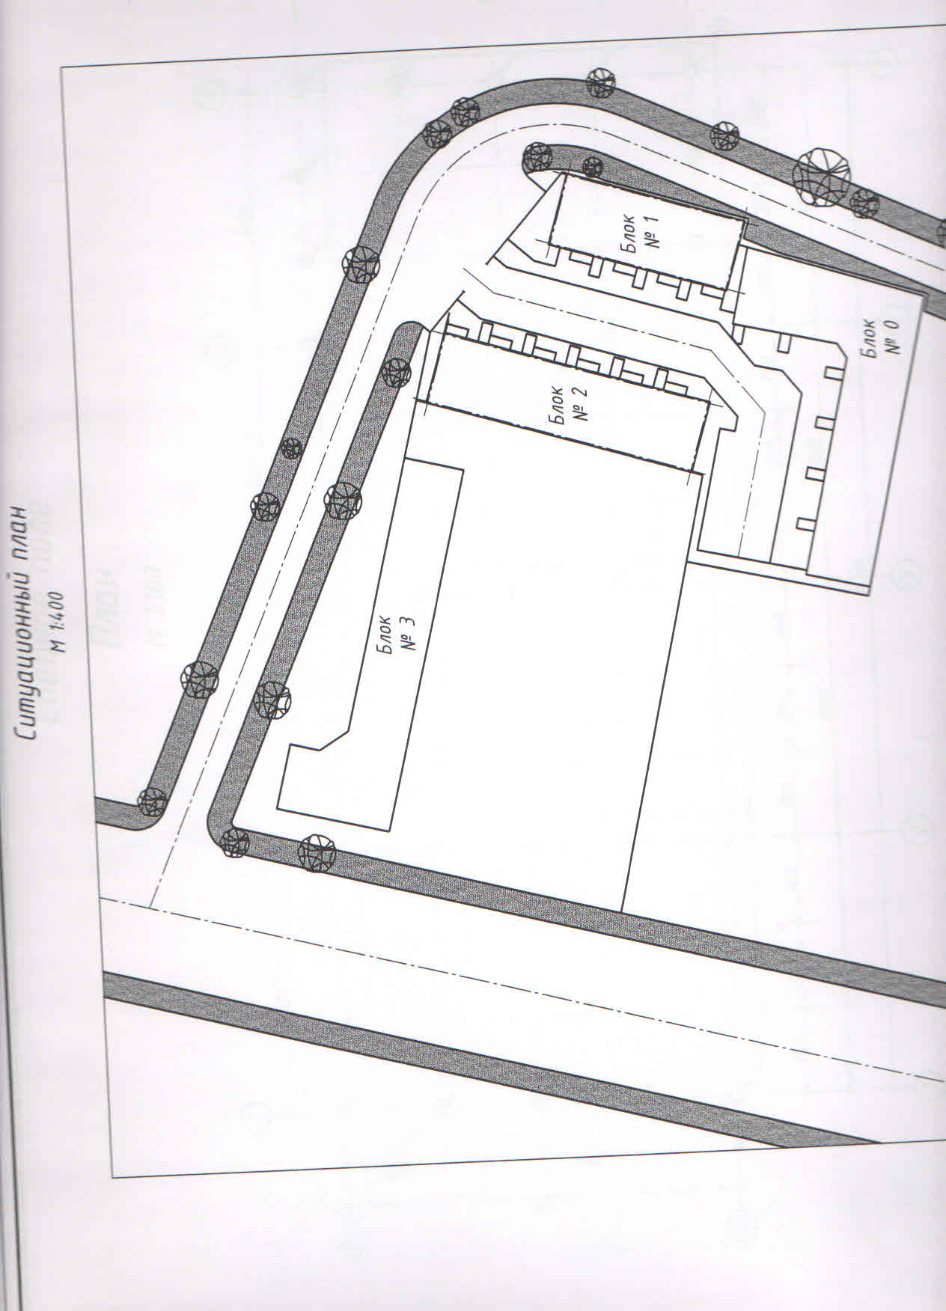

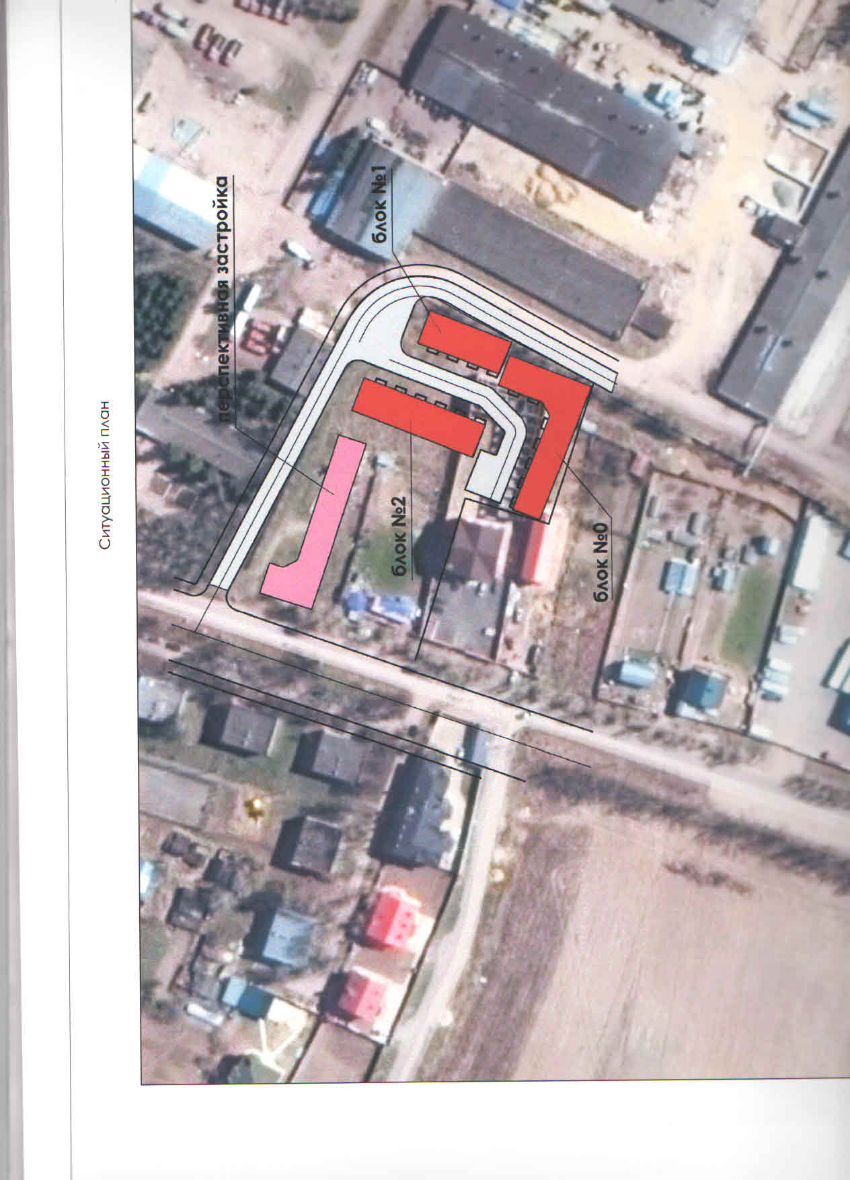

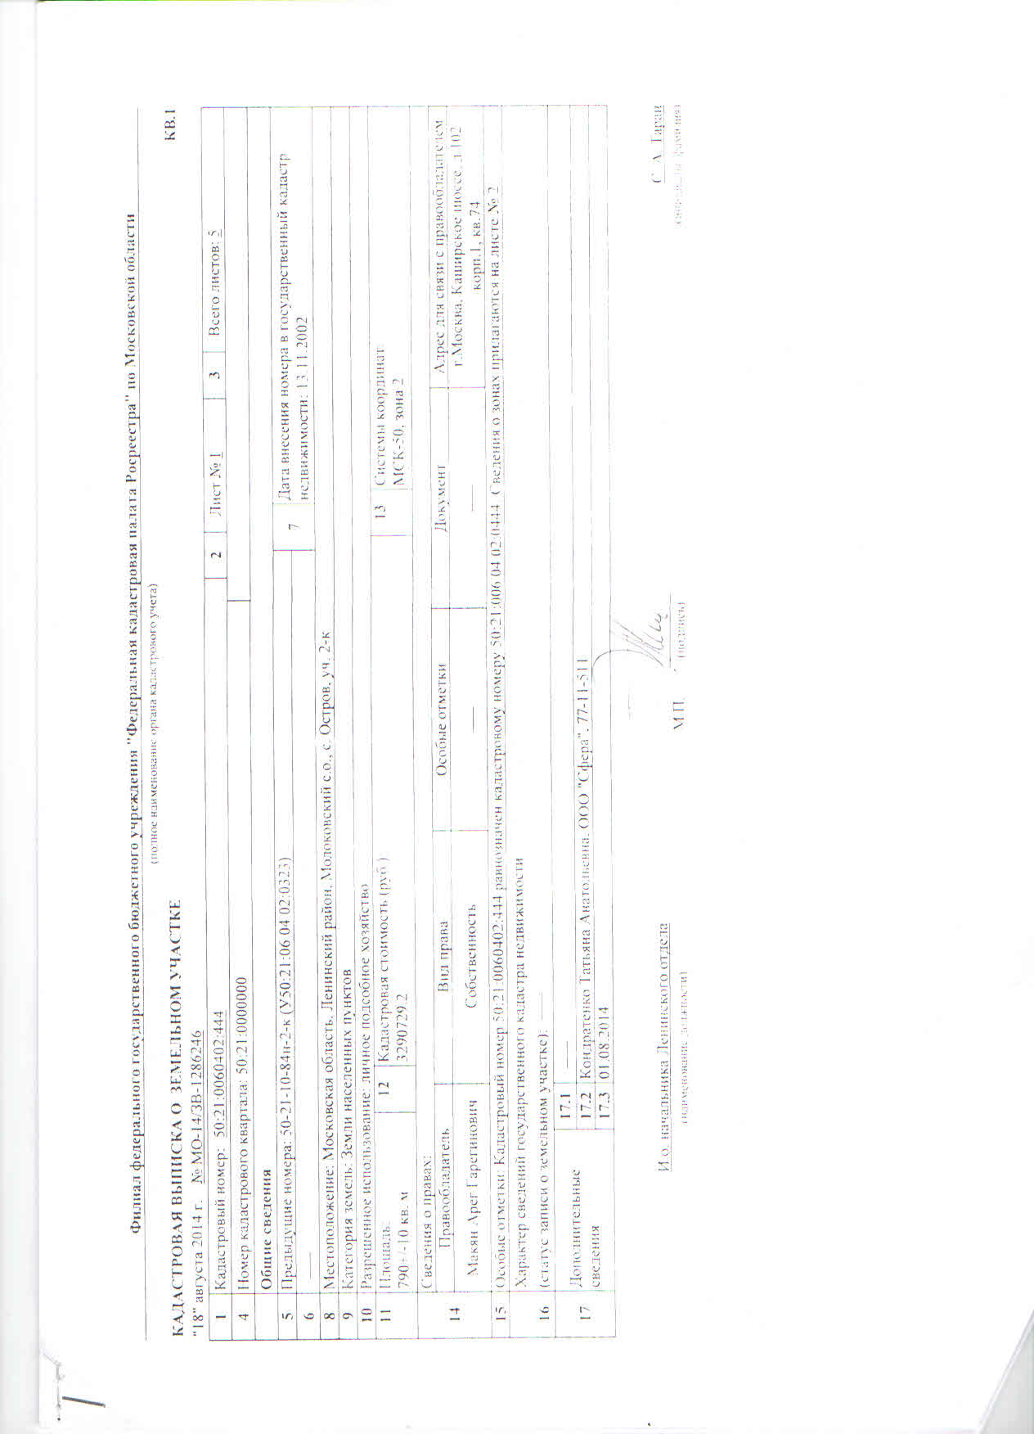

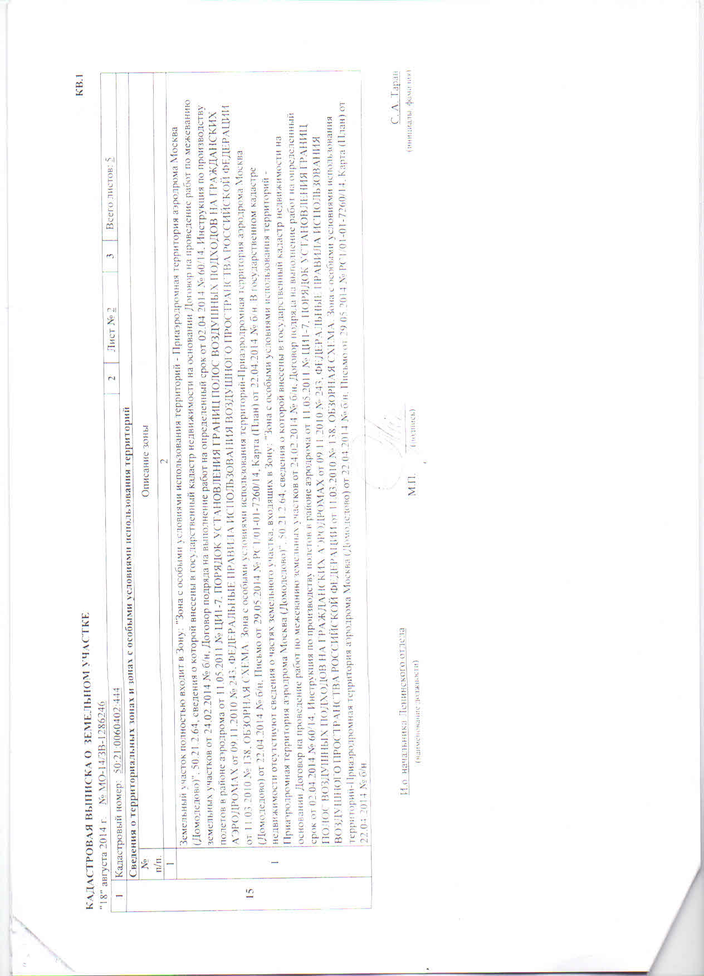

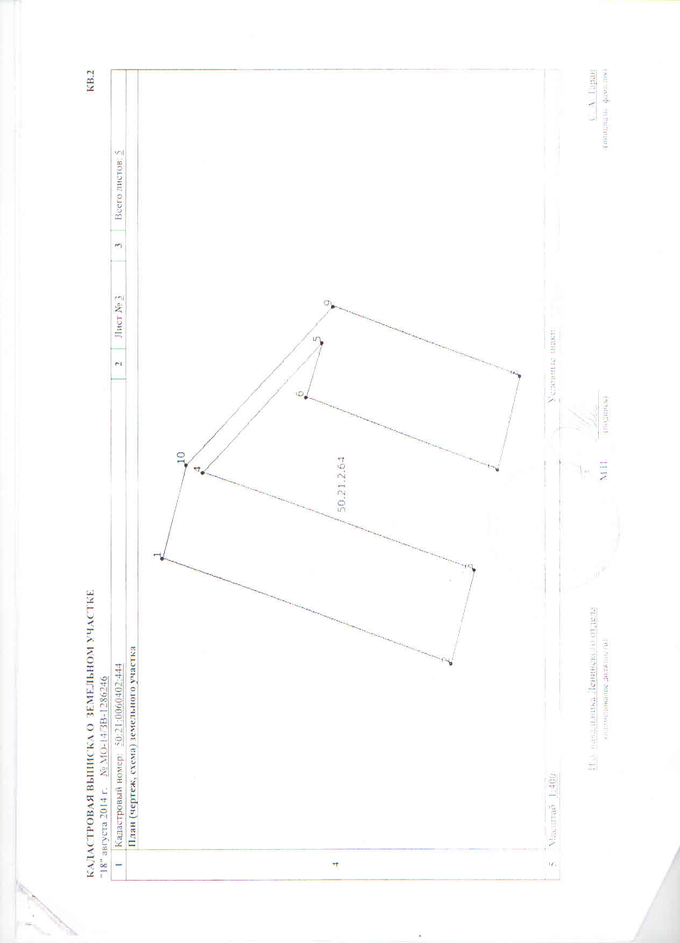

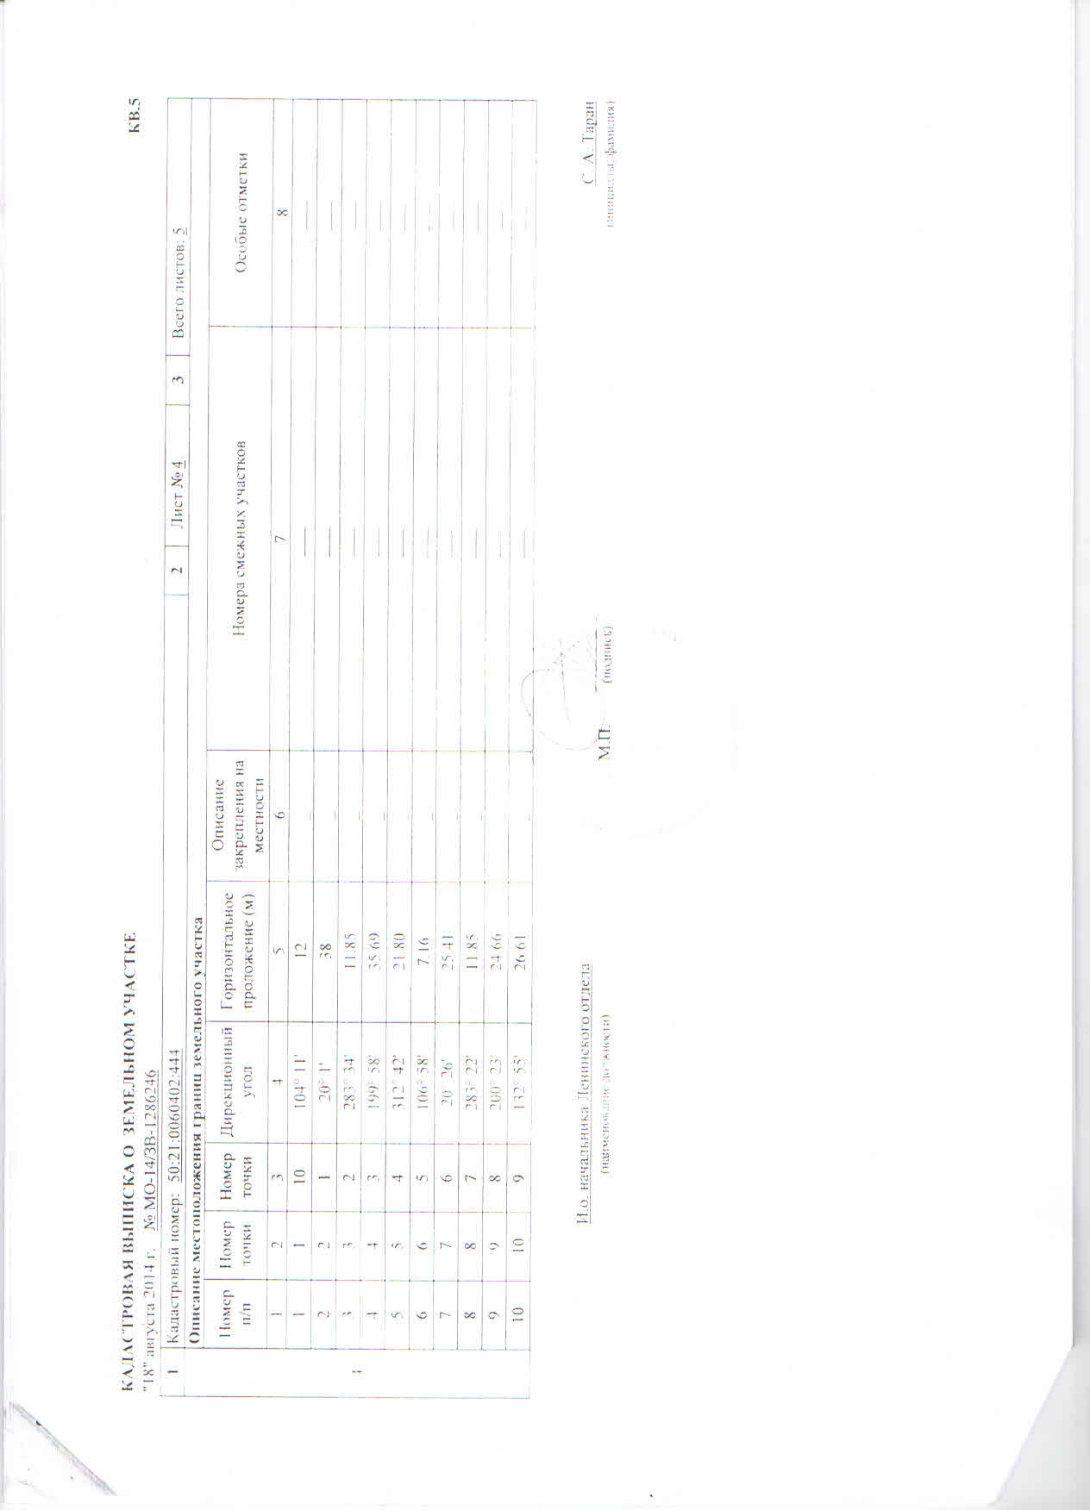

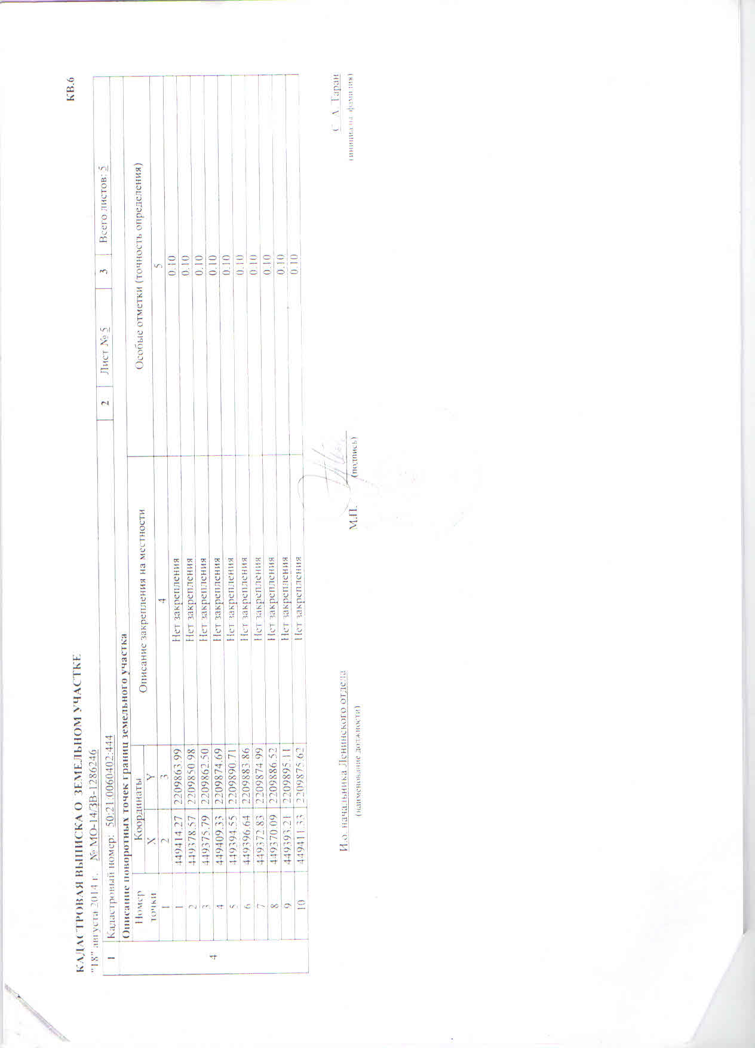

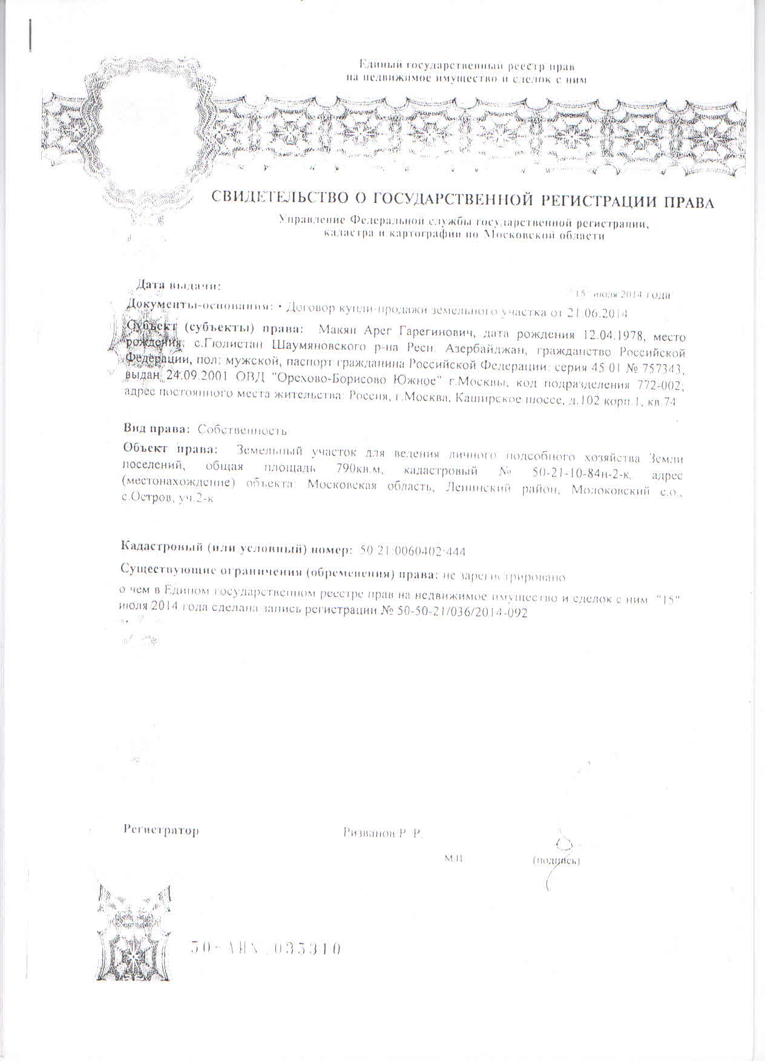

Выкопировка из публичной кадастровой карты с обозначением земельного участка Макяна А.Г.

